基于openGauss的SQL查询实验

姓名： 冯思程 学号： 2112213

实验步骤：

* 创建需要进行查询操作的数据库
* 按照要求进行目标查询操作

实验报告

第一部分：

按照实验要求打开ECS服务器，进入远程连接，并开启数据库服务，创建emp_project数据库，验证需要建立的数据库成功建立，然后进行第二部分的查询操作。

第二部分：

1.给出职工中所有男性的所有信息（empid,empname,age,sex,edpid）

SQL语句：

select * from employee where sex=’男’;

查询结果截图：

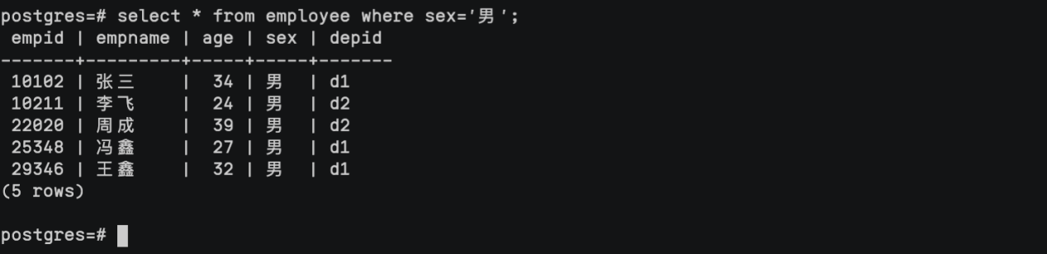

2. 统计“李”性职工信息，按年龄降序排序。（empid,empname,age,location）

SQL语句：

select empid,empname,age,location from employee natural join department where empname like '李%' order by age desc;

查询结果截图：

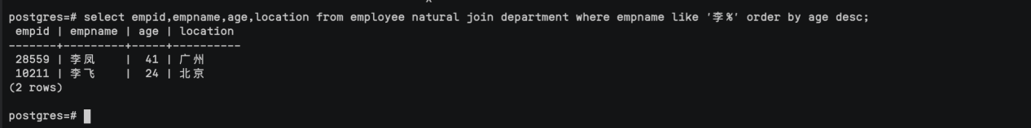

3. 给出每位职员参与项目的最高预算和最低预算（empname，highestbudget，lowestbudget）

SQL语句：

select e.empname,max(p.budget) as highestbudget,min(p.budget) as lowestbudget from employee e inner join workson w on e.empid=w.empid inner join project p on w.proid=p.proid group by e.empname;

查询结果截图：

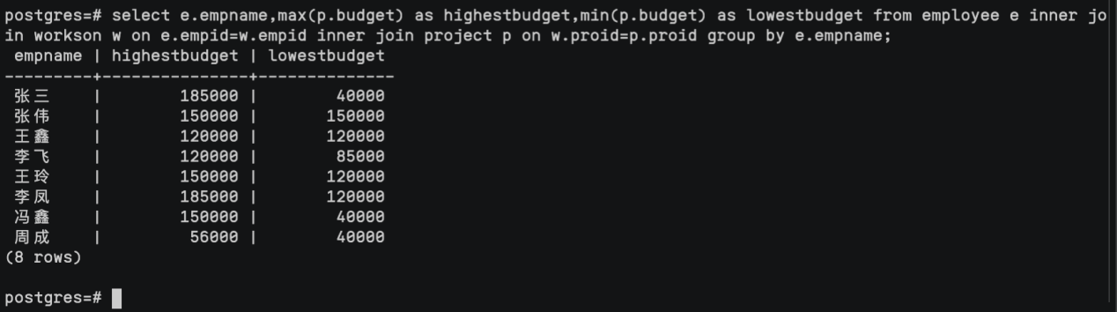

4. 给出所有参加项目超过一个的员工的id和参加的项目个数（empid, num）

SQL语句：

select empid,count(distinct proid) as num from workson group by having count(distinct proid)>1;

查询结果截图：

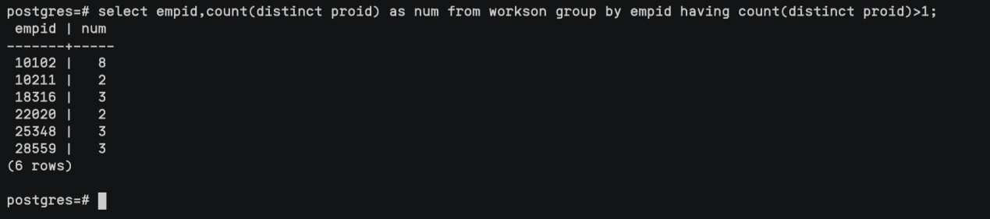

5. 给出项目种类号为“c2”且预算最多的项目。（proid，projectname，budget）

SQL语句：

Select proid,projectname,bughet from project where catid=’c2’ order by budget desc limit 1;

查询结果截图：

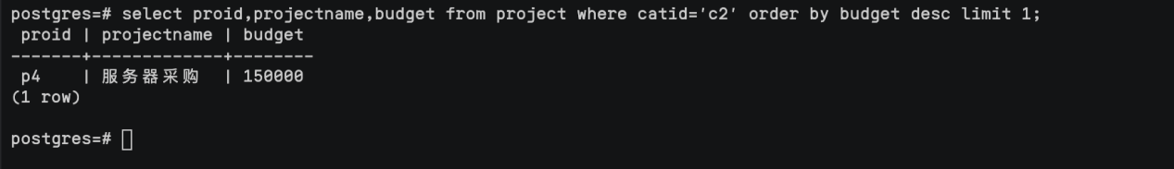

6. 给出参加“产品推广”项目，但不担任职位的员工的信息，（empid,empname，age,sex.depid）

SQL语句：

Select e.empid,empname,e.age,e.sex,e.depid from employee e inner join workson w on e.empid=w.empid inner join project p on w.proid=p.proid where p.projectname=’产品推广’ and w.job is NULL;

查询结果截图：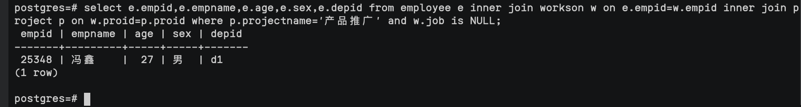

1. 给出工号为“10102”的员工每类项目的参加总数，若没有参加过某类项目，则参加项目总数显示为0（catid，proNum）

SQL语句：

Select c.catid,count(distinct p.proid) from workson w inner join project p on p.proid=w.proid right outer join category c on p.catid=c.catid where w.empid=10102 group by c.catid;

查询结果截图：

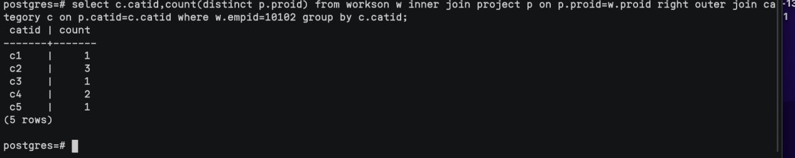

8. 给出没有参与“软件类”项目女性职工的信息（empid,empname, age,sex,depid)

SQL语句：

Select e.* from employee e where e.sex=’女’ and e.empid not in (select w.empid from workson w inner join project p on w.proid=p.proid inner join category c on p.catid=c.catid where c.catname=’软件类’);

查询结果截图：

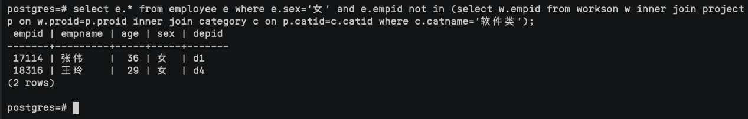

9. 给出有30岁以上男性员工的地点名称和该地男员工最大年龄，结果按最大年龄升序排序

SQL语句：

Select d.location,max(e.age) as maxage from employee e inner join department d on e.depid where e.sex=’男’ and e.age>=30 group by d.location order by maxage asc;

查询结果截图：

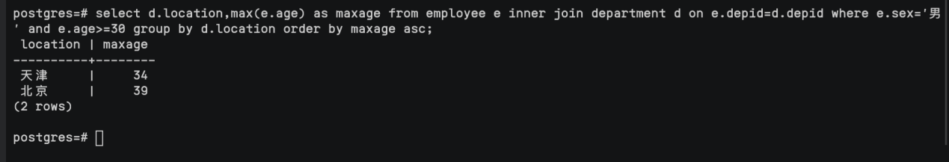

10. 给出在广州工作的、参加“'产品推广'”项目的职员id、姓名及他们参加的项目个数（empid, empname, procnt）

SQL语句：

select e.empid,e.empname,count(distinct w.proid) as procnt from employee e inner join workson w on e.empid=w.empid where e.empid in (select subw.empid from workson subw inner join project p on p.proid=subw.proid where p.projectname='产品推广' and e.depid in (select depid from department where location='广州'))group by e.empid,e.empname;

查询结果截图：

